МІНІСТЕРСТВО ОСВІТИ І НАУКИ УКРАЇНИ

НАЦІОНАЛЬНИЙ УНІВЕРСИТЕТ ЛЬВІВСЬКА ПОЛІТЕХНІКА



**АВТОМАТИЗОВАНЕ ПРОЕКТУВАННЯ**

**КОМП’ЮТЕРНИХ СИСТЕМ**

Завдання 1: «Ініціалізація GIT репозиторію»

**Виконав:**

ст. гр. КІ-404

Зелений Т.Р.

**Прийняв**:

Федак П.Р.

Львів – 2024

**ЗАВДАННЯ**

1. Створити репозиторій на GitHub з назвою "csad", де основна гілка - develop.

* YY1 – рік початку навчання
* YY2 – рік закінчення навчання

1. Додати доступ для автора.
2. Створити гілку feature/develop/<task number>
3. Створити файл README, де вказати:
4. деталі про репозиторій;
5. деталі завдання;
6. номер студента та інформацію.
7. додати інформацію про технології, мову програмування та обладнання, яке буде використовуватися в наступних завданнях.
8. Створити GIT TAG:

**<PROJECT NAME>_<task number>_<VERSION>_ww<YYWWD>**

* YY – поточний рік;
* WW – робочий тиждень;
* D – номер дня тижня.

1. Створити pull request з назвою task1 та надати викладача як рецензента.
2. Після затвердження рецензента – виконати злиття запиту в гілку develop.

**ТЕОРЕТИЧНИЙ МАТЕРІАЛ**

***Git*** — це потужна розподілена система контролю версій, яка використовується для відстеження змін у файлах та організації спільної роботи над проектом. Вона дозволяє команді розробників зберігати знімки стану проекту (так звані коміти), повертатися до попередніх версій файлів, об’єднувати зміни від кількох учасників та вести паралельну роботу над різними функціями або виправленнями.

***Репозиторій*** — це сховище проекту, яке містить усю його історію змін. За допомогою Git кожен коміт зберігається як новий знімок проєкту, що дозволяє відстежувати всі модифікації та легко керувати ними.

***Гілка (Branch)*** — це окремий потік роботи в межах проекту, який містить свою незалежну послідовність комітів. Гілки дозволяють одночасно розвивати нові функції або виправляти помилки без впливу на основну робочу версію проекту. Після завершення роботи зміни можуть бути об'єднані з основною гілкою.

***Тег (Tag)*** — це мітка, яка прив’язується до певного коміту в історії проекту для позначення важливих етапів. Теги зазвичай використовують для фіксації випусків релізів (наприклад, версії 1.0.0 або 2.0.1), що дозволяє легко ідентифікувати важливі точки розвитку та швидко повертатися до них у разі потреби.

**ВИКОНАННЯ РОБОТИ**

1. **Створення репозиторію.**

Створив локально репозиторій із гілкою **«develop»** як основну. На ній за допомогою наступних команд створив **«init commit»:**

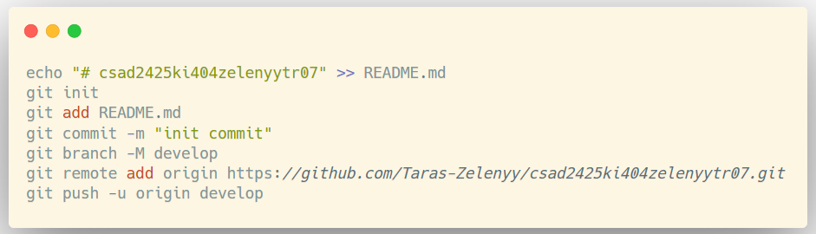

1. **Створення гілки для завдання.**

Створив нову гілку **«feature/develop/task1»**, де змінив вміст файлу README.md, описавши інформацію, яка вимагалася у методичних вказівках.

**Вміст файлу:**

**## Repository Details**

This repository is for the **\*\*Computer Systems Automated Design\*\*** (CSAD) labs. The repository follows the naming convention `csad<YY1YY2><group><student's full name><student's number>`.

In this case, the repository name would be structured as: `csad2425ki404zelenyytr07`

Main development branch: **\*\*develop\*\***

**## Task Details**

1. Create a GitHub repository with the name `csad2425ki404zelenyytr07`, where:

- **\*\*YY1\*\*** is the start of the studying year: **\*\*24\*\***

- **\*\*YY2\*\*** is the end of the studying year: **\*\*25\*\***

- **\*\*Group\*\*** is the student's group identifier: **\*\*ki404\*\***

- **\*\*Full name\*\*** is the student's full name: **\*\*Zelenyy Taras Romanovych\*\***

- **\*\*Student's number\*\*** is: **\*\*7\*\***

2. Grant repository access to the author/lecturer.

3. Create a branch in the following format: `feature/develop/<task number>`.

For this task, I named the branch `feature/develop/task1`.

4. README.md file will contain:

- Details about the repository and task.

- Information about the student's task as per Table 1.

- Technology, programming language, and hardware details for the next tasks.

5. Create a Git tag in the format: `<PROJECT_NAME>_<VERSION>_WW<YYWWD>`, where:

- **\*\*YY\*\***: Current year

- **\*\*WW\*\***: Work week number

- **\*\*D\*\***: Current day number of the week

6. Create a pull request titled `task1` and assign the lecturer as a reviewer.

7. After the reviewer approves, merge the pull request into the `develop` branch.

**## Student Details and details from Table 1**

| **\*\*Student Number\*\*** | **\*\*Student Name\*\*** | **\*\*Group\*\*** | **\*\*Game\*\*** | **\*\*Config format\*\*** |

|--------------------|-----------------------------|-----------|---------------------|-------------------|

| 07 | Zelenyy Taras Romanovych | KI-404 | tik-tac-toe 3x3 | XML |

**## Technologies, Programming Language, and Hardware**

For the upcoming tasks, the following languages, and hardware will be used:

- **\*\*Programming Language\*\***: C/C++ or Python (Will clarify it in the next Pull Requests)

- **\*\*Hardware\*\***: Arduino (Will clarify it in the next Pull Requests)

1. Закомітив зміни і створив тег **csad2425ki404zelenyytr10_task_1_v0.0.1_ww24406**

Закомітив гілку і тег у віддалений репозиторій, створила pull request. Додавши викладача до репозиторію. Отримавши погодження на заливання змін, змерджив гілку **«feature/develop/task1»** у **«develop».**

ВИСНОВОК

У ході роботи було створено Git-репозиторій, налаштовано гілки, коміти та теги, що забезпечило ефективний контроль версій проекту. Реалізовано структуру README-файлу для організації та опису проекту. Досвід роботи з Git закріпив навички командної роботи та управління версіями, що сприятиме успішному веденню подальших розробок.

**СПИСОК ВИКОРИСТАНОЇ ЛІТЕРАТУРИ**

1. Chacon, S. and Straub, B. (2014) Pro Git. 2nd edn. Apress. Available at: https://git-scm.com/book (Accessed: 6 October 2024).
2. Шпіцер А.С. Instructions for practical tasks and coursework from «Computer systems automated design» – методичка. НУ «Львівська Політехніка», 12 с.